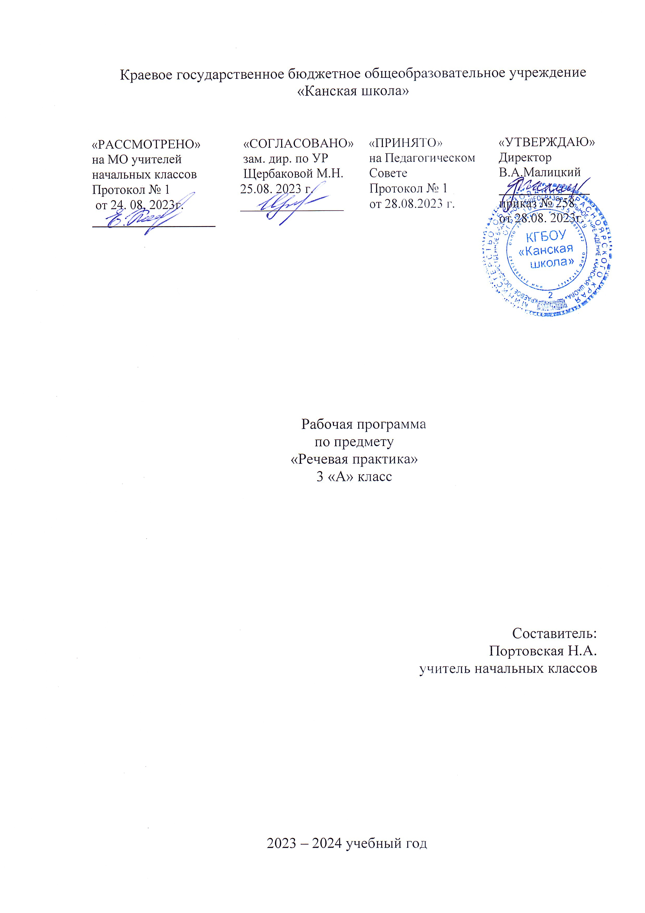
Пояснительная записка
Рабочая программа по предмету «Речевая практика» для обучающихся с легкой степенью умственной отсталостью КГБОУ «Канская школа» разработана в соответствии с:
Федеральным законом от 29.12.2012– ФЗ «Об образовании в Российской Федерации» N 273-ФЗ.
Приказом Министерства образования и науки «Об утверждении федерального государственного образовательного стандарта образования обучающихся с умственной отсталостью (интеллектуальными нарушениями» от 19.12.2014г. № 1599.
Федеральной адаптированной основной общеобразовательной программой обучающихся с умственной отсталостью (интеллектуальными нарушениями) (Приказ №1026 от 24ноября 2022г.).
Адаптированной основной общеобразовательной программой с легкой степенью умственной отсталостью КГБОУ «Канская школа».
Приказом Минпросвещения России от 21.09.2022 N 858 "Об утверждении федерального перечня учебников, допущенных к использованию при реализации имеющих государственную аккредитацию образовательных программ начального общего, основного общего, среднего общего образования организациями, осуществляющими образовательную деятельность и установления предельного срока использования исключенных учебников" (Зарегистрировано в Минюсте России 01.11.2022 N 70799)10
Уставом КГБОУ «Канская школа».
Программа детализирует и раскрывает содержание стандарта, определяет общую стратегию обучения, воспитания и развития учащихся средствами учебного предмета в соответствии с целями изучения речевой практики, которые определены Федеральным государственным стандартом образования обучающихся с умственной отсталостью (интеллектуальными нарушениями).
Цель учебного предмета «Речевая практика» - развитие речевой коммуникации школьников с нарушениями интеллекта для осуществления общения с окружающими людьми, на развитие речевой коммуникации учащихся как способности использования вербальных и невербальных средств для осуществления общения с окружающими людьми в различных ситуациях.
Основной формой организации деятельности детей на уроках речевой практики является речевая ситуация (тематическая ролевая игра), позволяющая воспроизвести базовые условия естественного общения. Речевые навыки, сформированные в речевых ситуациях, переносятся в спонтанное общение.
Задачи:
− ускорить процесс овладения разговорной речью на основе коррекции всех составляющих речевой акт компонентов;
− помочь детям ускорить и обобщить имеющийся у них речевой опыт:
− улучшить качественные характеристики устной речи, как звукопроизношение, темп, ритм, дикция, интонация,
выразительность;
− способствовать совершенствованию речевого опыта учащихся.
− корригировать и обогащать языковую базу устных высказываний детей
− учить строить устные связные высказывания;
− воспитывать культуру речевого общения.
Общая характеристика учебного предмета
Введение в программу «Русский язык» раздела «Речевая практика» обусловлено несовершенством речевой практики школьников с нарушением интеллекта, что задерживает развитие их речи как средства общения, затрудняет включение детей в разнообразные нормы коммуникации.
При реализации программы принципиально важно, чтобы учитель выступил в роли собеседника и помощника при выполнении некоторых заданий. Устные ответы школьников должны быть направлены на установление взаимопонимания с окружающими и не могут являться постоянным объектом контроля со стороны учителя. Ученик не должен испытывать неуверенности при вступлении в общение: необходимо поощрять его стремление всеми имеющимися в распоряжении средствами реализовать коммуникативное намерение. С этой целью в виде тренировочных упражнений должны использоваться игры - театрализации, игровые задания на составление рассказов, обсуждения и другие виды деятельности, активизирующие живое общение школьников.
Характерное для детей с умственной отсталостью недоразвитие и нарушение речи обуславливают специфику обучения их русскому языку в школе. Она выражена в том, что программа образования носит в основном элементарно – практический характер, при этом ведущим коррекционным принципом, объединяющим и организующим все разделы программы, является речевая практика.
Низкий уровень речевого общения детей с нарушением интеллекта не может обеспечить успешного освоения учебного материала любого из учебных предметов.
Урок речевой практики строится на основе темы, выбранной для создания речевой ситуации. Параллельно отрабатываются программные темы из других подразделов и реализуются в пределах данного урока.
Как показывает практика, работа обучающихся на уроках речевой практики не может оцениваться по традиционной 5-ти бальной системе в связи с отрицательной эмоциональной реакцией детей на низкую оценку их речи. Для поощрения речевых достижений предпочтительней использовать мотивационную шкалу «хорошо», «очень хорошо», «отлично». При этом берется во внимание не конечный результат работы ученика, а его продвижение в речевых умениях на данный момент, тем самым поощряется любая попытка ученика участвовать в коммуникации.
Описание места учебного предмета в учебном плане
Учебный предмет «Речевая практика» входит в предметную область «Язык и речевая практика» и относится к обязательной части учебного плана образования обучающихся с умственной отсталостью (интеллектуальными нарушениями).
В соответствии с учебным планом КГБОУ «Канская школа» программа рассчитана: 2 класс – 34 рабочих недели по 2 часа (68 часов).
Личностные и предметные результаты освоения предмета.
Личностные результаты:
• осознание себя как ученика, заинтересованного посещением школы, обучением, занятиями, как члена семьи, одноклассника, друга;
• способность к осмыслению социального окружения, своего места в нем, принятие соответствующих возрасту ценностей и социальных ролей;
• положительное отношение к окружающей действительности, готовность к организации взаимодействия с ней и эстетическому ее восприятию;
• целостный, социально ориентированный взгляд на мир в единстве его природной и социальной частей;
• понимание личной ответственности за свои поступки на основе представлений об этических нормах и правилах поведения в современном обществе;
• готовность к безопасному и бережному поведению в природе и обществе.
Предметные результаты:
Учащиеся должны уметь:
• выполнять задания словесной инструкции,
• различать громкую и шепотную речь, менять темп речи, использовать вопросительную интонацию в отработанных речевых
ситуациях;
• называть предметы и действия, соотносить их с картинками,
• внятно выражать просьбы, употреблять «вежливые слова»,
• соблюдать правила речевого этикета при встрече и прощании,
• сообщать свое имя, фамилию, имена родственников, имена и отчества учителей и воспитателей,
• называть свою улицу,
• участвовать в ролевых играх,
• слушать сказку или рассказ и уметь отвечать на вопросы с опорой на иллюстрационный материал.
Метапредметные результаты
• освоение правил и способов взаимодействия с окружающим миром;
• формирование представлений о правилах и нормах поведения, принятых в
обществе;
• овладение основами коммуникативной деятельности на практическом уровне;
• осознание значимости работы в группе и освоение правил групповой работы.
Критерии оценивания достижений обучающихся

Знания оцениваются по 5 – балльной системы отметок. В текущей оценочной деятельности целесообразно соотносить результаты, продемонстрированные учеником, с оценками типа:
- - оценка «5» - «очень хорошо» (отлично) свыше 65%;
- - оценка «4» - «хорошо» - от 51% до 65%;
- - оценка «3» - «удовлетворительно» (зачет), если обучающийся верно выполняет от 35% до 50% заданий;
- - оценка «2» - не ставится.

Учебно-методическое обеспечение.
- Федеральный государственный образовательный стандарт образования обучающихся с умственной отсталостью (интеллектуальными нарушениями).
- Федеральная адаптированная основная общеобразовательная программа обучающихся с умственной отсталостью (интеллектуальными нарушениями).
- Адаптированная основная общеобразовательная программа для обучающихся с легкой степенью умственной отсталостью (интеллектуальными нарушениями) КГБОУ «Канская школа».

Учебник Комарова С.В. Устная речь. Учебник для 3 класса специальных (коррекционных) образовательных учреждений VIII вида. М.: Просвещение, 2022г
- Комарова С.В. «Методические рекомендации к урокам «Речевая практика». Пособие для учителя. М.: Просвещение, 2022г
- Комарова С.В. «Речевая практика». Рабочая тетрадь М.: Просвещение, 2023г
Технические средства:
- компьютер, персональный компьютер (ноутбук, планшет), проектор (сенсорная доска).
Учебно-практическое оборудование:
- раздаточный дидактический материал (игрушки, атрибуты для сюжетных игр);
- наборы предметных и сюжетных картинок;
- книги (сказки).
1. Учебная литература
Учебник «Устная речь.3 кл.» С.В.Комарова Учебник для общеобразовательных организаций, реализующих адаптированные основные общеобразовательные программы. М.: Просвещение, 2018г.
2. Научно-методическая литература
• Иллюстрации и репродукции по речевым ситуациям.
• Игровые атрибуты.
• Наглядно-дидактический материал.
• Презентации по речевым ситуациям.
• Сюжетные картинки.
• Презентации по темам.
Материально-техническое обеспечение

Демонстрационные и печатные пособия
- Предметные картинки в соответствии с тематикой произведений
- Сюжетные картинки в соответствии с тематикой произведений
- Слова для словарной работы
- Маски для инсценирования
- Карточки – схемы
- Карточки с заданиями
- Плакаты с чистоговорками
Технические средства обучения
- Ноутбук
- Принтер-ксерокс
- Мультимедийный проектор
- Экран

Основное содержание учебного предмета

1. Аудирование Развитие у детей у детей способности воспринимать и понимать обращенную к ним речь. Слушание и запоминание ряда речевых комплексов и слов (2 слога, 2 – 3 слова). Слоги и слова с рядом свистящих и шипящих звуков, дифференциация свистящих и шипящих звуков. Слоги и односложные слова со стечением двух – трех согласных. Слова, близкие по звучанию.
2. Дикция и выразительность речи Отработка у школьников четкости произношения, эмоциональной выразительности речи. Голос, сила голоса. Индивидуальные и хоровые упражнения с использованием силы голоса. Мимика и жесты. Лицо, выражение лица. Практическое использование мимики в речевых ситуациях.
3. Подготовка речевой ситуации и организация высказывания. В содержание раздела входит перечень лексических тем и речевых ситуаций по названным темам, связанных со школьной жизнью и бытом детей, их играми, взаимоотношениями с окружающими. Заголовок к речевой ситуации. Активизация, обогащение, уточнение словаря по теме. Составление предложений с опорой на заданную синтаксическую конструкцию. Фиксация символами каждого предложения. Составление из символов связного высказывания из 3 – 5 предложений. Использование личных местоимении вместо существительного для связи предложений в тексте. Использование известных, новых слов в ролевой игре по теме.
4. Культура общения. Проведение работы по обогащению речи учащихся словами, оборотами, служащими для выражения благодарности, просьбы, приветствия. Выражение благодарности. Вежливые слова. Тон речи. Речевое внимание к собеседнику. Поведение собеседников в ходе беседы. Тренировочные упражнения на готовом речевом материале.

Тематическое планирование

№ | Лексическая тема | Количество часов
1. | Школьная жизнь | 10
2. | Играем в сказку | 12
3. | Я дома | 12
4. | Я за порогом дома | 8
5. | Я и мои товарищи | 8
6. | Мир природы | 8
7. | Это я! | 10
 | Всего | 68

